项目名称：电力现货市场多变量长序列电价预测研究

项目情景与任务： 本项目针对高波动性的电力现货市场，开展了长周期电价预测任务。实验基于包含风电、光伏、外送电、负荷等28个维度的物理量数据集，

回看，预测窗口：
设定回看窗口为96个时间步（24小时），预测未来96个时间步（次日24小时）的电价走势。
输入变量：所有变量
预测变量：total_price_pre,

回看96，预测96：

排名 |  | 模型架构 | 归一化Test MSE | Test MSE | RMSE (元) | MAE (元)
🥇 1 |  | itransformer | 0.32056 | 11162.17 | 105.65 | 预测96：76.36
🥈 2 |  | Xmanifold（自己设计） | : | 9455.2097 | 97.2379 | 预测96:  71.2756
 |  | Xmanifold（自己设计） | 第二次实验 |  |  | 59.9276（100 epoch  ）  见page8截图
🥉 3 |  | Swinifold（自己设计） | 0.3432 | 11607.67 | 107.73 | 预测96：77.38
📉 4 |  | 基础 LSTM | 1.0842 | 45783.16 | 213.97 | 预测96：183.44
5 |  | Xgboost |  | 43081.8242 |  | 预测96:  MAE : 176.3839

回看96，预测1
排名 |  | 模型架构 | 归一化Test MSE | Test MSE | RMSE (元) | MAE (元)
🥇 1 |  | itransformer |  |  |  | 预测1：  14.76
🥈 2 |  | 模型B |  | Final Test MSE : 1022.2354 | Final Test RMSE : 31.9724 | Final Test MAE : 19.1552
🥉 3 |  | 模型C
📉 4 |  | 基础 LSTM
5 |  | Xgboost |  |  | RMSE: 35.8032 | MAE : 23.5146

实验设计与算法架构：
四个具有代表性的深度学习模型
- 经典基线 (LSTM)：作为传统循环神经网络代表，评估长序列信息压缩的瓶颈。
- Xgboost

- (iTransformer， 顶会ICLR 2024)：利用Inverted Attention机制，将时间维度视为属性，在变量维度提取特征，以捕捉复杂的物理量耦合关系。

- (XManifold Ultra, 自研多专家架构)：通过集成多个异构专家模型，试图在超大规模参数量下通过多维度特征融合提升拟合上限。

- (Swin_iFold_V6，自研视觉时序融合架构)：自研定制模型，将Swin Transformer的滑动窗口与降噪自编码器（DAE）结合，探索局部时空特征提取的鲁棒性。

实验结论与指标分析： 通过对所有模型进行反归一化物理量级评测，实验得出以下核心结论：
- Xmanifold Ultra表现最优：在关键业务指标 MAE（平均绝对误差） 上，取得了全场最低值（71.27元），优于其他架构。

MAE: MAE 是最诚实、最直观的业务指标。 模型每一步平均偏多少。
在未来 24 小时的预测中，不管电价怎么波动，模型平均每一步的预测结果与真实价格的偏差大约是 76 块钱左右。MAE 越小，说明模型的预测误差越小。

RMSE: 在重点惩罚大误差之后，模型每一步大概会偏多少
ITransformer 的 RMSE 为 105.65 元，意味着模型在未来 24 小时的预测中，在重点惩罚大误差之后，模型每一步的典型偏差规模大约是 105.65 元。

-------------------------------------------------------------------------------
Test MSE : 误差平方的平均值
ITransformer 的 MSE 为 11162.17 ，意味着在未来 24 小时的预测中，模型预测结果与实际价格之间的“误差平方的平均值”大约为 11162 。MSE 越小，模型的预测误差越小，说明模型的预测精度较高。

归一化Test MSE : 模型在标准化世界里，整体错得有多严重.
ITransformer 的 Test MSE 为 0.3205，意味着模型在未来 24 小时的预测中，预测结果和真实价格之间的差异，在标准化后的尺度下，整体误差水平约为 0.3205。值越小，说明模型越能准确预测数据的变化，具有较强的泛化能力

- 归一化Test MSE (标准化均方误差)：

解释： Test MSE 是对测试集预测误差的衡量，它计算了模型预测值与实际值之间的平方差，并对结果进行了标准化（通过 StandardScaler）。标准化后的误差消除了数据的尺度差异，使得比较不同模型或不同数据集上的表现变得更加公平。

业务含义： iTransformer 的 Test MSE 为 0.3205，意味着模型在未来 24 小时的预测中，预测结果和真实价格之间的差异，在标准化后的尺度下，整体误差水平约为 0.3205。值越小，说明模型越能准确预测数据的变化，具有较强的泛化能力。
- Test MSE (实际均方误差)：
MSE 是误差平方的平均值。它计算的是预测值与真实值之间的误差，先平方，再对所有预测点取平均。因为没有做开根号，所以它保留在“平方误差”层面，单位也是目标变量的平方单位。相比 MAE，MSE 会对那些偏得特别大的错误给予更重的惩罚。

业务含义：
iTransformer 的 MSE 为 11162.17，意味着：在未来 24 小时的预测中，模型预测结果与实际价格之间的误差，平方后再取平均，大约是 11162.17。
因为 MSE 会重点放大大误差点，所以它越小，说明模型整体预测越稳，出现严重偏差的情况越少。
3.RMSE (实际均方根误差)：
RMSE 是 MSE 的平方根。因为开了根号，它把误差单位还原成了和原始目标变量一样的单位，所以比 MSE 更直观、更好理解。RMSE 衡量的不是普通意义上的“平均偏差”，而是：在重点惩罚大误差之后，模型整体误差对应的典型偏差规模。数值越小，说明模型预测越准确、越稳定。

业务含义：
ITransformer 的 RMSE 为 105.65 元，意思是：如果把那些偏得特别大的预测点看得更重，那么模型在未来 24 小时预测中的整体误差规模，大约相当于每一步偏 105.65 元。
它比 MAE 更严格，更能反映模型在尖峰波动、极端时刻有没有“翻车”
4.MAE (实际平均绝对误差)：
解释： MAE 是最诚实、最直观的业务指标。它计算的是预测值与实际值之间的绝对差的平均值。MAE 的单位与目标变量相同，因此它给出的误差值非常直接，能够反映预测值的偏差程度。
业务含义： ITransformer 的真实 MAE 是 76.36 元，意思是：在未来 24 小时的预测中，不管电价怎么波动，模型平均每一步的预测结果与真实价格的偏差大约是 76 块钱左右。MAE 越小，说明模型的预测误差越小。

LSTM结果截图：
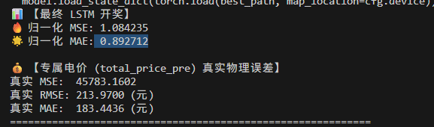
XManifold Ultra结果截图(59的结果见最后几页)：
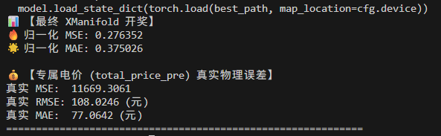
Swin_iFold_V6结果截图：
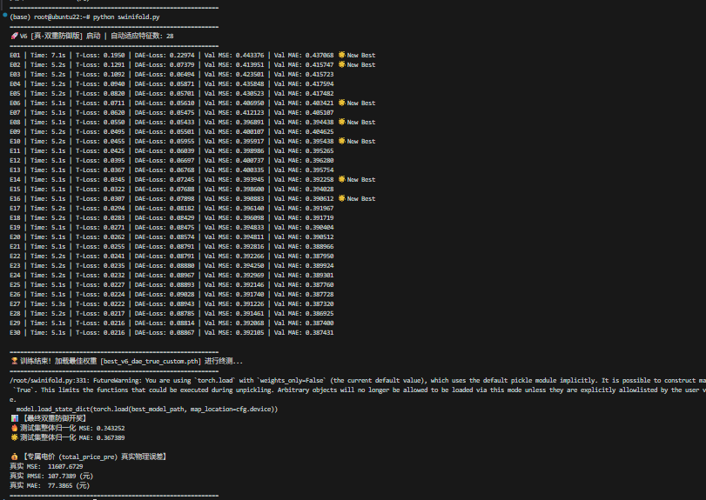

Itransformer结果截图：
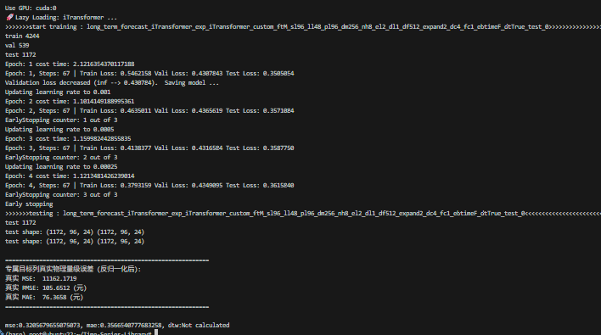

代码文件：
Lstm: lstm-96-96.py
Swin_iFold_V6: swinifold.py
XManifold Ultra: xmanifold.py
以上三个Python+文件名直接运行

itansformer：我调用的官方库，流程如下

# 1. 克隆项目
git clone https://github.com/thuml/Time-Series-Library.git
cd Time-Series-Library

# 2. 安装依赖 (建议在你的 base 或特定 conda 环境下)
pip install -r requirements.txt

3. 将model_train.xlsx转换为itransformer可以处理的csv格式，itransformer处理的格式为csv。
转换文件: csv_converter.py，在压缩文件夹里。

- 修改itransformer官方库：
将Time-Series-Library/exp/exp_long_term_forecasting.py替换为压缩文件夹里的
exp_long_term_forecasting.py，这样就是输出所需的指标：归一化Test mse, Test Mse, MAE, Rmse等

运行command:
python run.py \
--task_name long_term_forecast \
--is_training 1 \
--model_id iTransformer_exp \
--model iTransformer \
--data custom \
--root_path ./ \
--data_path model_train_tslib.csv \
--features M \
--target total_price_pre \
--freq t \
--seq_len 96 \
--label_len 48 \
--pred_len 96 \
--enc_in 24 \
--dec_in 24 \
--c_out 24 \
--d_model 256 \
--n_heads 8 \
--e_layers 2 \
--d_ff 512 \
--factor 1 \
--dropout 0.1 \
--embed timeF \
--batch_size 64 \
--train_epochs 50 \
--learning_rate 0.001

Xgboost:
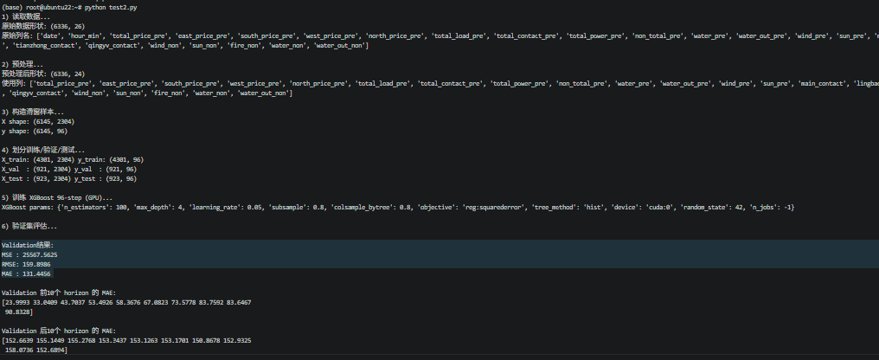

多专家(59 MAE)：
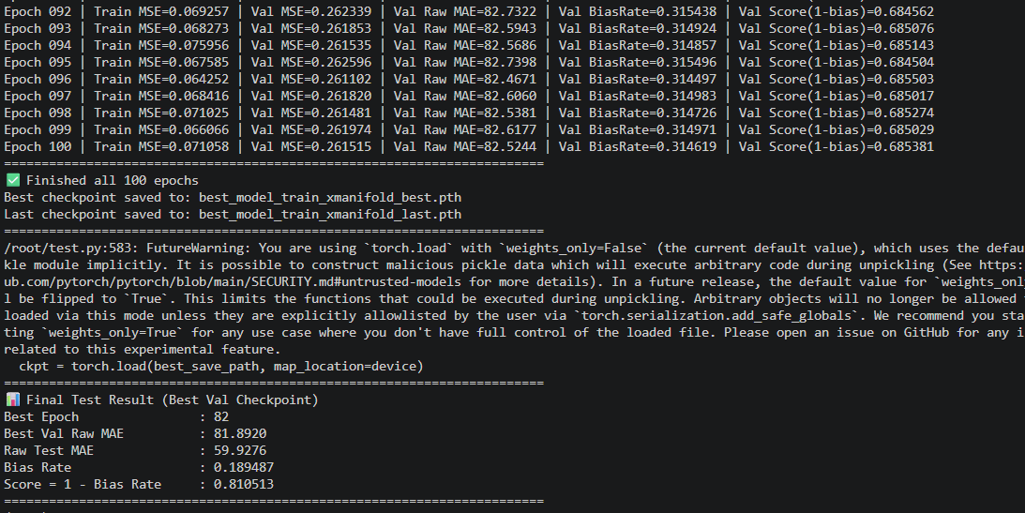

LightGBM:

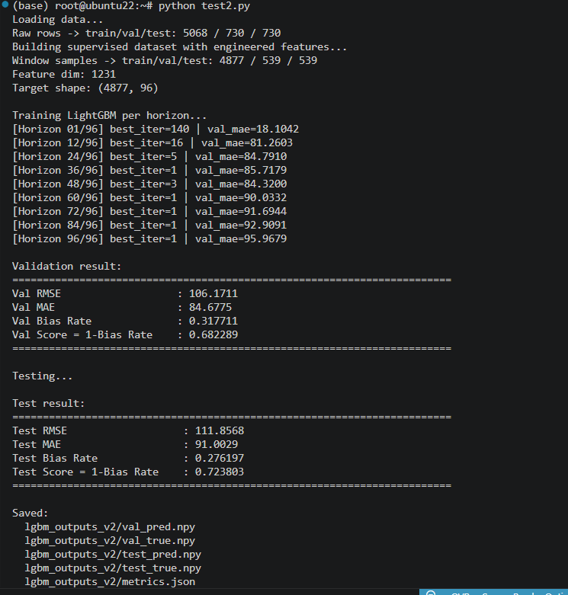
 | MAE | 1-偏差率
多专家 | 59.9276 | 0.8105
lightGBM(特征工程) | 91.0029 | 0.7238
itransformer | 76 | 缺失

